To Amber

這是一間在港出租房間的公司，他們針對在港留學的學生，地點通常在大學附近。
公司名稱是：HAPPY HOME APARTMENT 樂家住房
他計畫寫一個網頁去介紹各地方，暫時有六處。有些還在裝修中，在未寫網頁前，他先寫一頁去介紹一處地方。資料如下：
- 形式好像這個港漂家https://mp.weixin.qq.com/s/uFXI9uuUiR5zLmUqk-_1bA
- 他還欠一些Room 及附近街道照片，遲些給妳
- 平面圖方面是這個
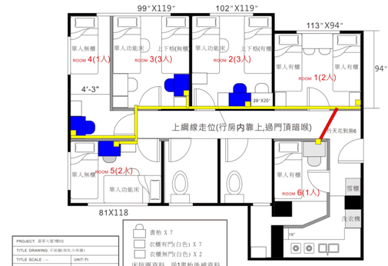
他想這設計到下面，可不可以用Photoshop 幫他改
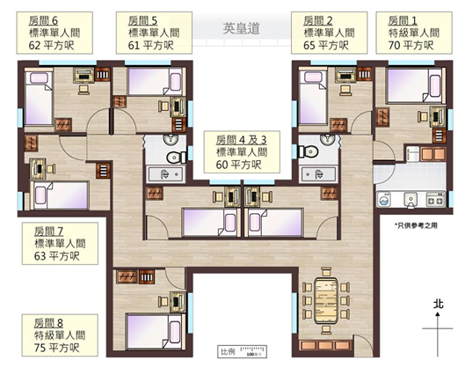
- Google Map地點是嘉華大厦
- 改簡體字
- 如果他想在微信做廣告，怎樣做？
- Color tone
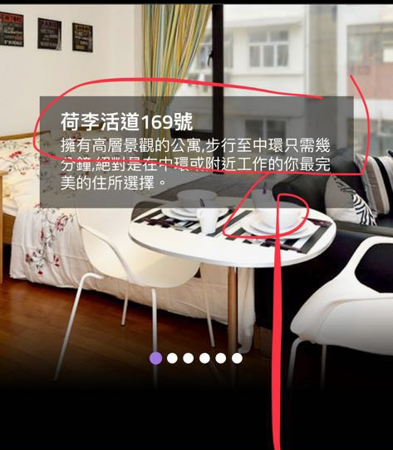
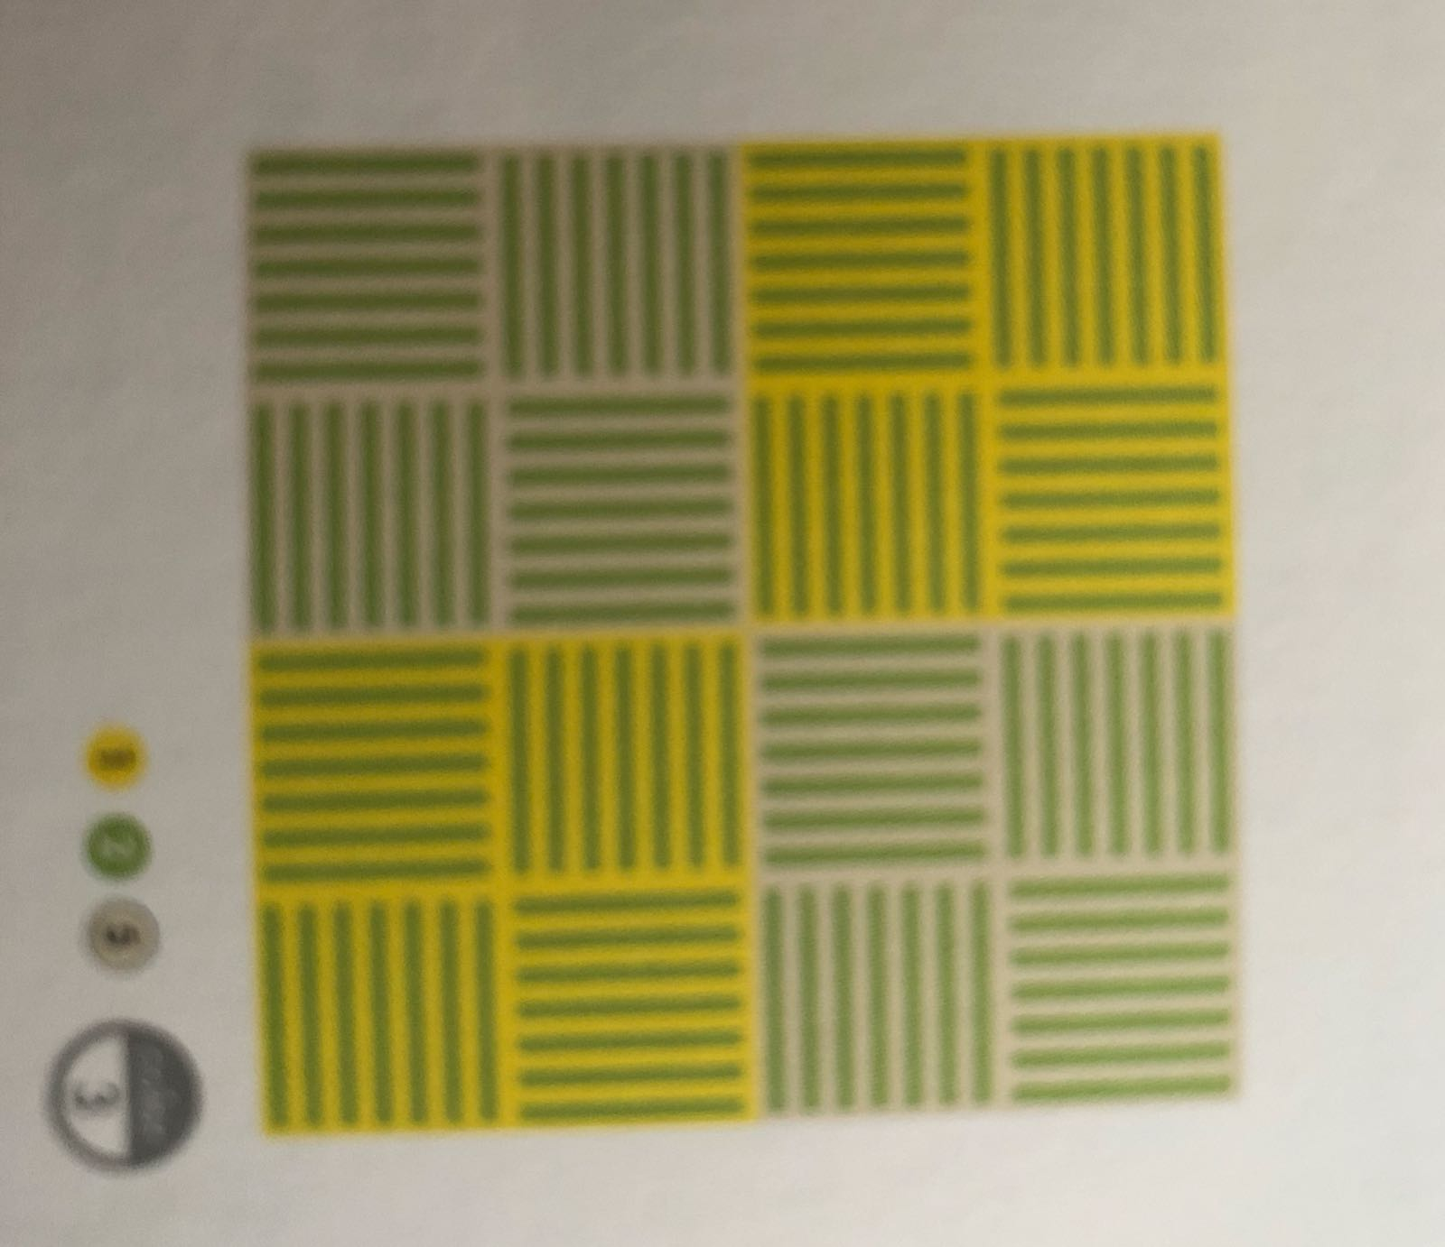
- 如相片有文字，跟這Style
Wings

HAPPY HOME APARTMENT 樂家住房

樂家住房致力為漂洋過海的大學學生提供舒適居所，優質住房環境提昇在港生活質素，能更專心學習幫助成學業成績

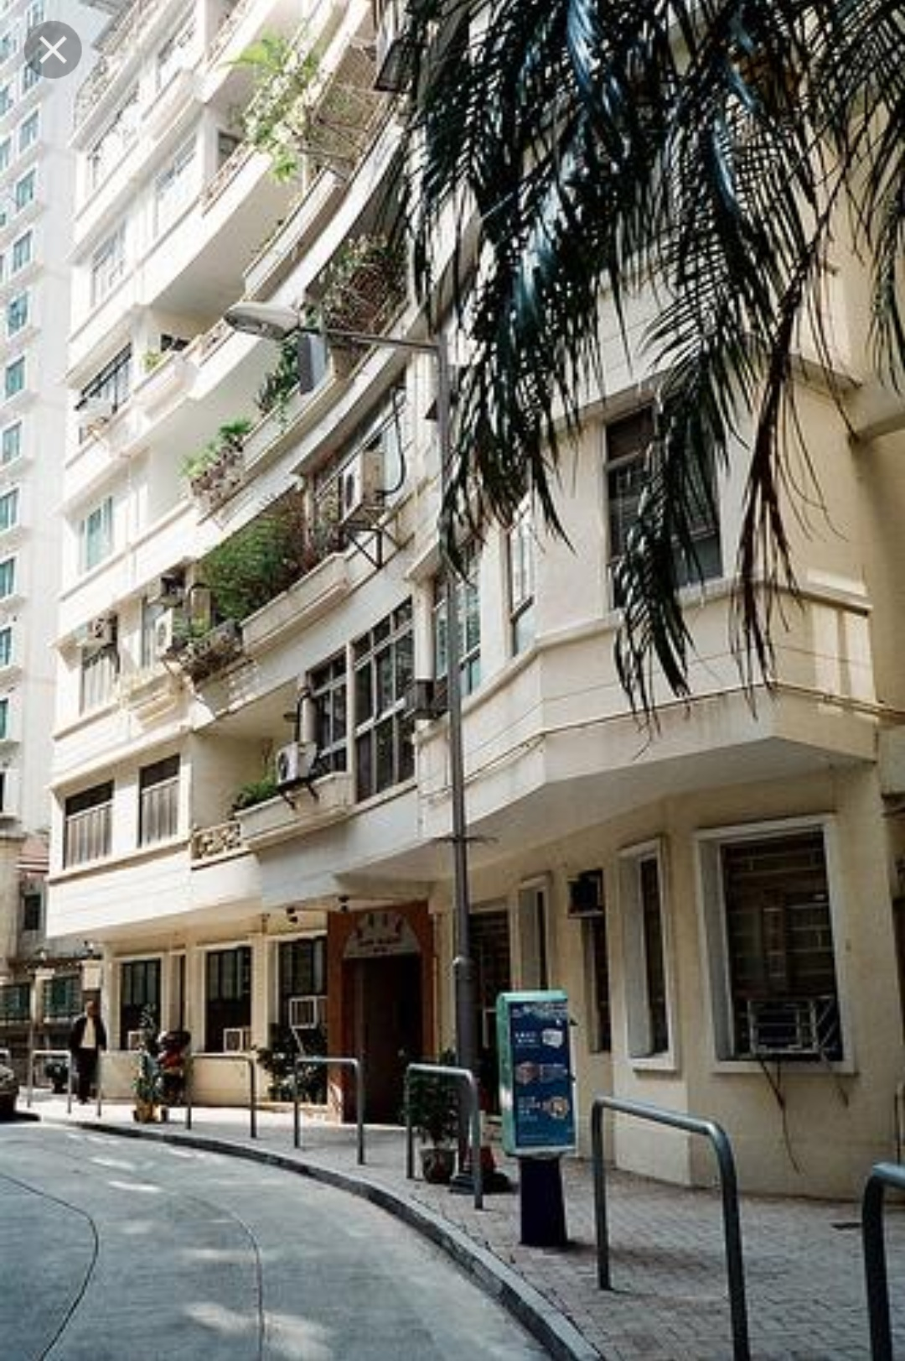
西半山嘉華大厦位於西營盤港鐵站只是2分鐘步程，距離香港大學僅5分步程，1分鐘步程到巴士站，小巴站乘公車到達瑪麗醫院及香港大學李嘉誠大樓只需20分鐘車程，其他交通網絡亦十分完善，多條巴士及小巴線連接港九新各區。
大樓附近的配套完善，一般日常所需如超市、24小時銀行、家品店，大型菜市場等都只是近在咫尺，各式各樣由小吃，港式茶餐廰，酒樓, 到中西意法日不同國家的餐廰選擇, 更有CAFÉ, BAR可跟三五知己相聚

西營盤是融匯香港歷史, 展現華洋雜處樣貌的大眾生活區, 古積及歷史建築林立, 近年港島綫西延線的發展, 方便該區街坊之餘更吸印了一批區外客到西區, 更轉型成蘇豪西, 新舊文化融合令生活多添一份色彩。

單位管理 -樂家服務式住宅有限公司

單位於2018年7月全新裝修， 附設基本傢俱，包括廚房煮食煤氣爐、焗爐、微波爐、雪櫃及2部洗衣機，房間內有空調及部份傢俱購自宜家傢俬，而床及床褥購自海馬家俬。

電器包括 ：－
空調，洗衣機2部，雪櫃，微波爐，焗爐，抽油煙機，煤氣煮食爐，煤氣熱水爐

家具包括 ：－
床，床祳，衣櫃，書枱，椅子

服務包括 ：－
- 大厦設有電梯及24小時的保安員及監控鏡頭
- 單位內更設有 24小時監控鏡頭
- 單位內會提供寛帶上網
- 每周共用地方的清潔服務
- 每天均有垃圾收集服務
- 每月專人抄水電煤錶

水電煤共用一個計算錶，費用攤分

房4, 6單人間皆提供以下傢俱:
－ 3尺床連床墊
－ 衣櫥
－ 書櫃
－ 書枱及椅子
－ 空調及窗簾
房間約60平方呎
月租$6500

房1雙人間皆提供以下家具:
－ 3尺多功能床連床墊
－ 椅子
－ 空調及窗簾
－ 房間約130平方呎
月租$6000/床位

房2,3 雙人間皆提供以下家具:
－ 3尺上下鋪床連床墊
－ 衣櫥
－ 書櫃
－ 書枱及椅子
－ 空調及窗簾
房間約120平方呎
月租$6000/床位

房5雙人間皆提供以下家具:
－ 3尺上下鋪床連床墊
－ 衣櫥
－ 書櫃
－ 書枱及椅子
－ 空調及窗簾
房間約100平方呎
月租$6000/床位

合適人士:
-就讀於香港大學
-在中環,金鐘,太古坊上班人士
-租期：2018年8月初至2019年8月初
-性別：男生

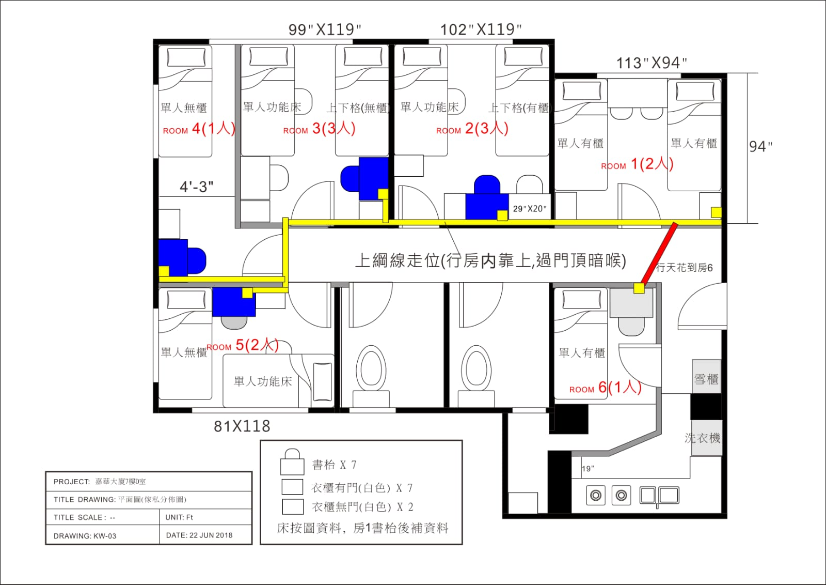
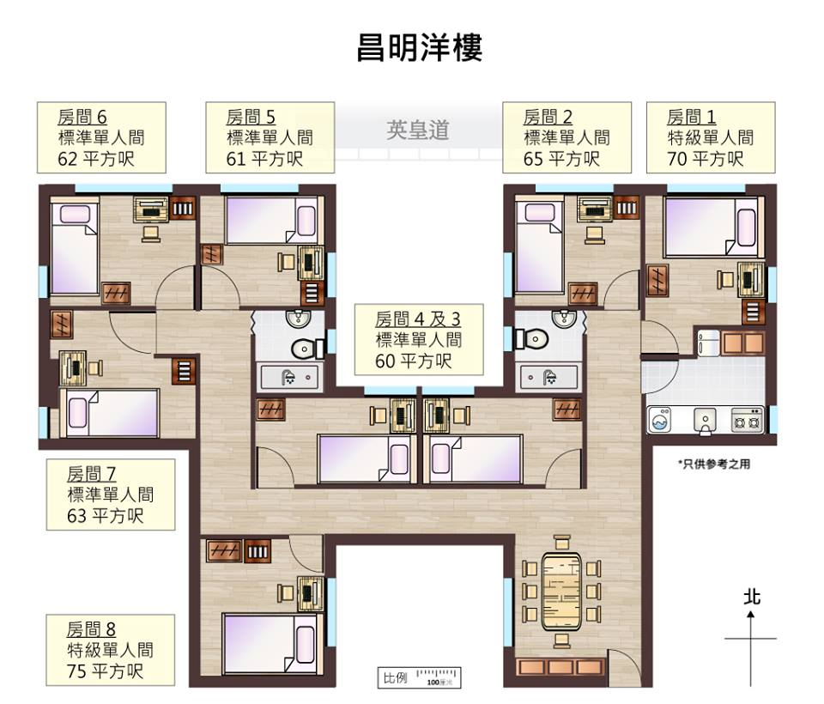

Room 1
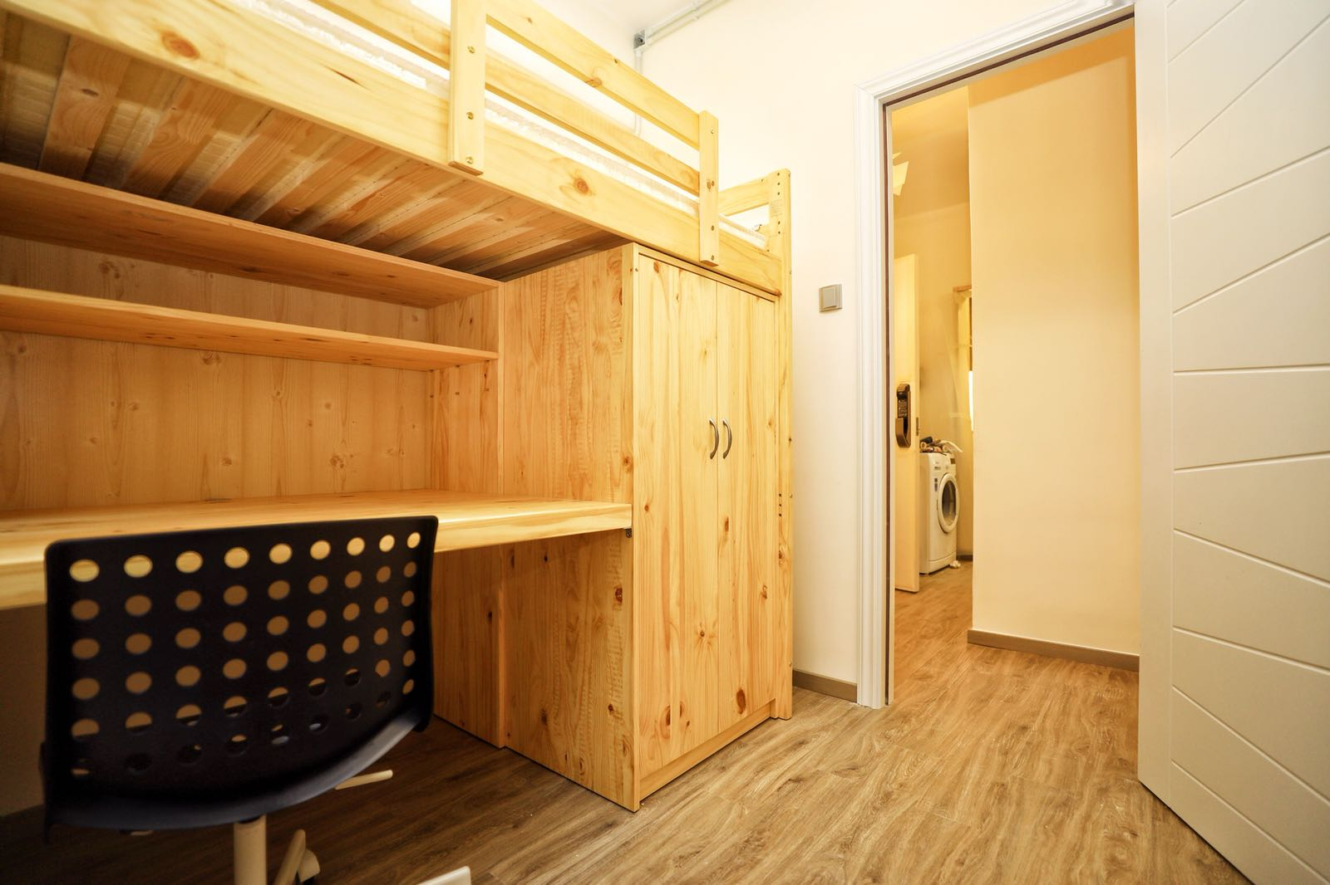
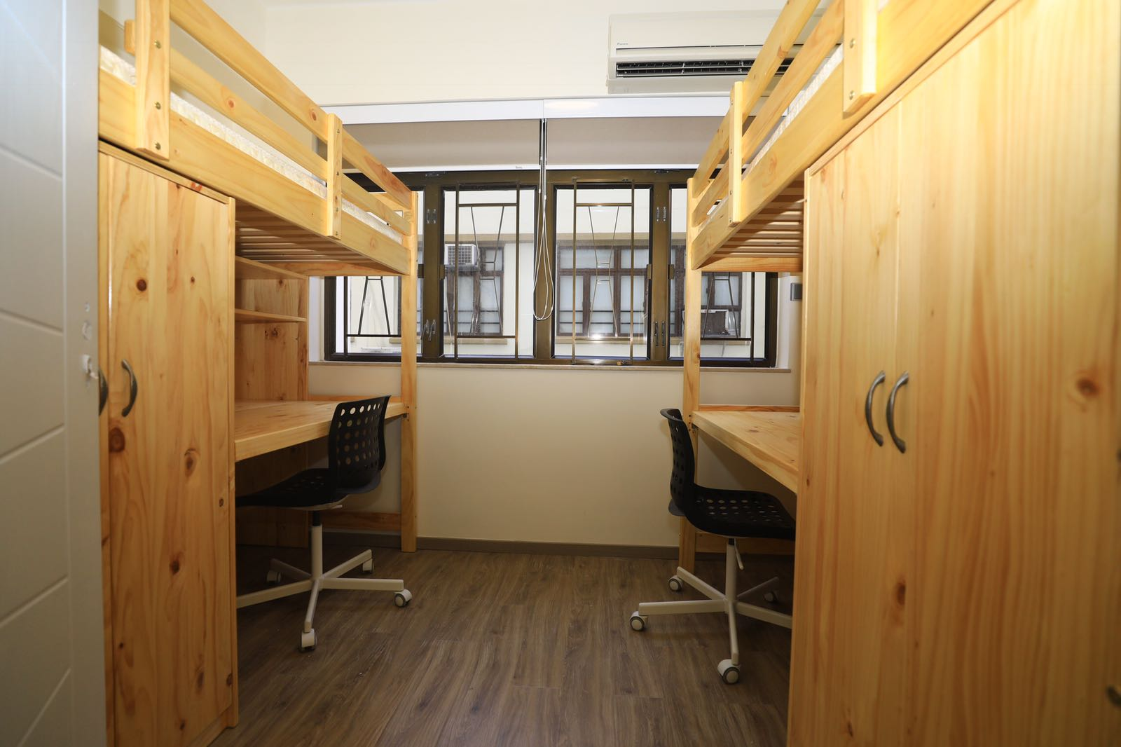

Room 2,3
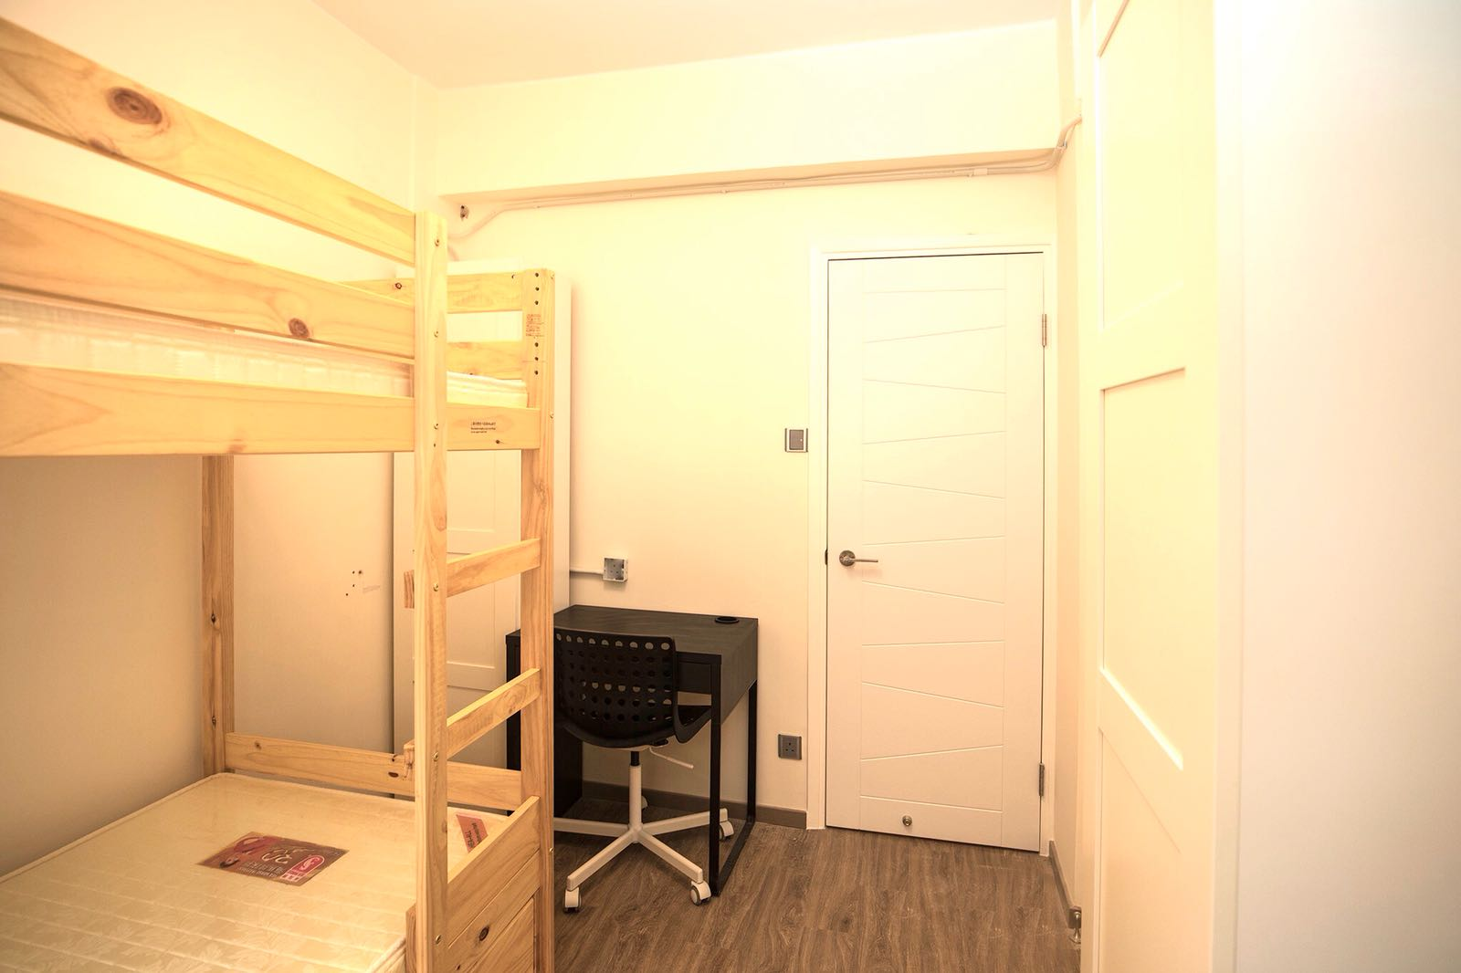

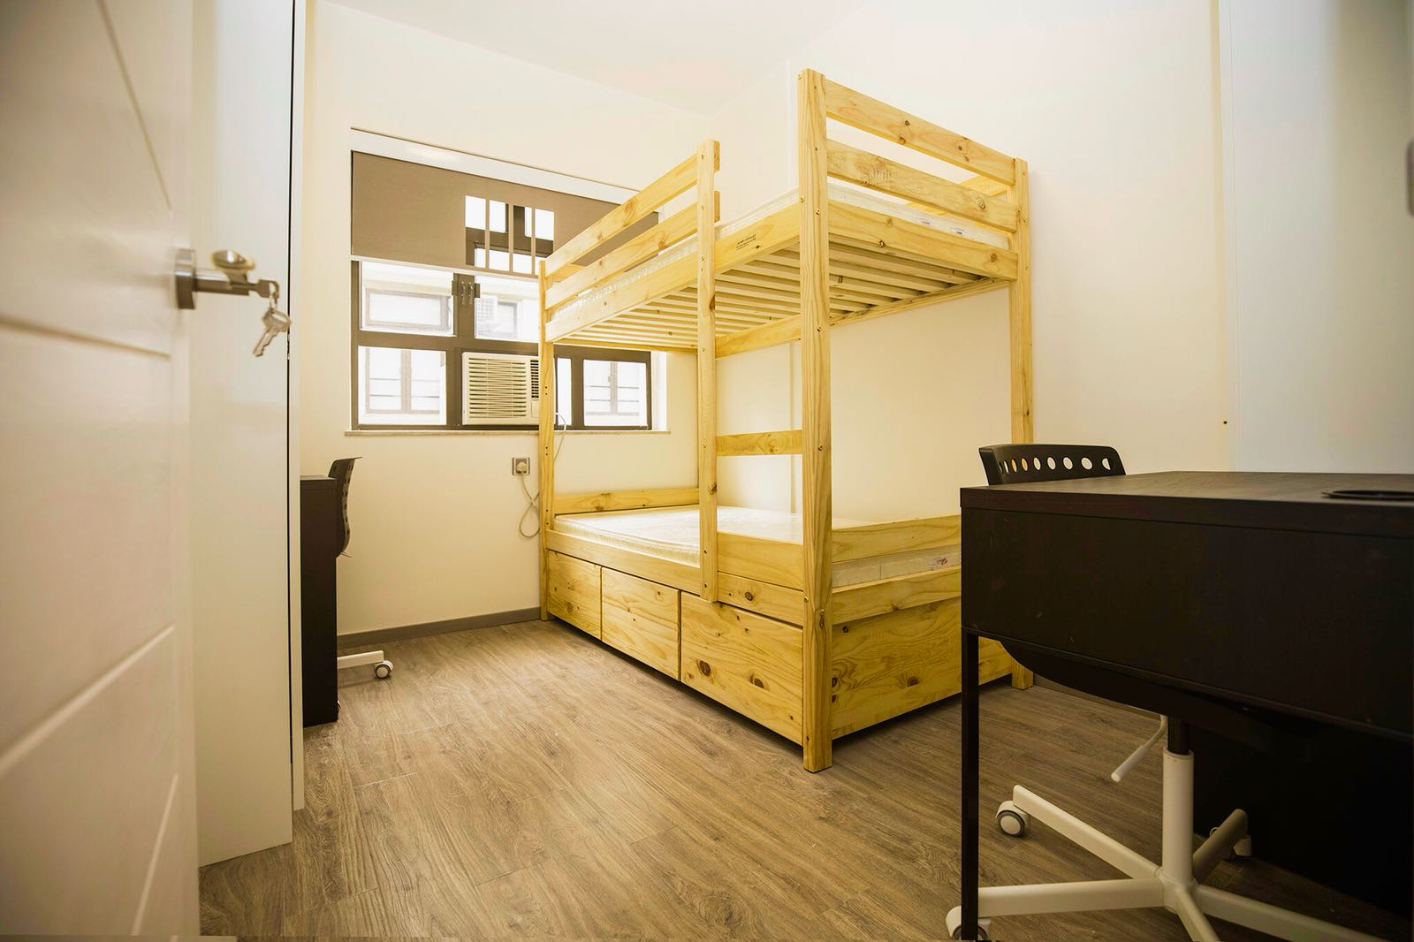

洗手間加淋浴間
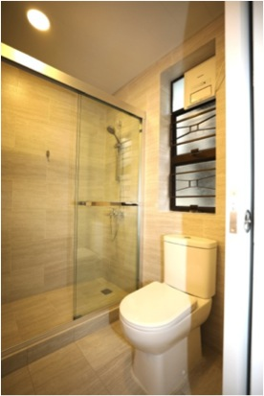

room 4, 5, 6 及厨房未有相片

